职业病危害现状评价信息公示
用人单位名称 | 河南昊昌精梳机械股份有限公司 |  |  | 企业联系人 |  | 刘建国
项目名称 | 河南昊昌精梳机械股份有限公司职业病危害现状评价报告
用人单位地址 | 尉氏县产业集聚区福聚路
技术服务项目组 | 徐东、刘磊、李俊、冯娟、陈康康、王晓曦
现场调查人员 | 李俊、刘磊 | 调查时间 | 2021/5/12 |  | 企业陪同人 |  | 刘建国
现场采样、  现场检测人员 | 李俊、冯娟、陈康康、王晓曦 | 采样、检测时间 | 2021/5/18~  2021/5/20 |  | 企业陪同人 |  | 刘建国
现场调查图片 | 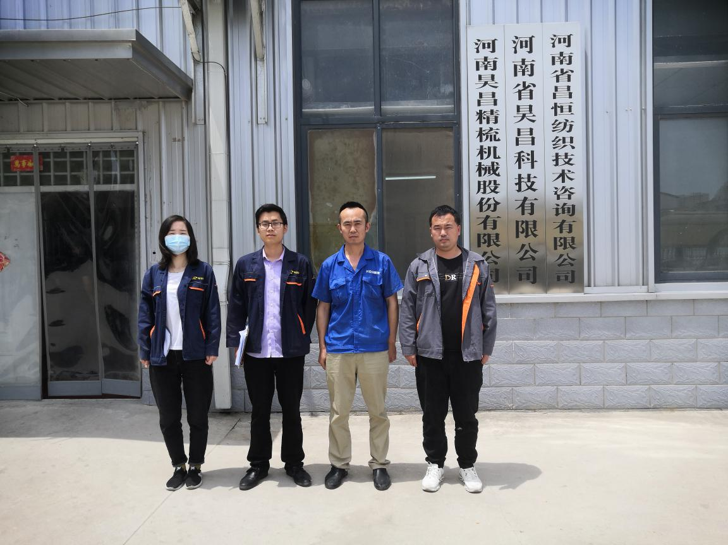
现场采样、现场检测图片 | 